1 февраля съемки на «Юннатке»!
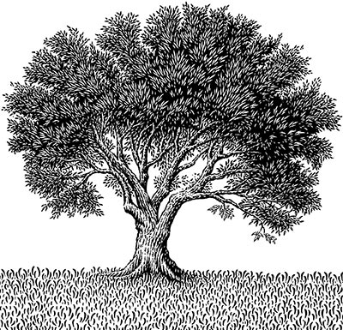
Приходите! Поставьте подпись против стройки!

Уважаемые химчане! Во вторник пройдут съемки ТВ-репортажа о незаконном захвате территории Станции юных натуралистов и строительстве на кладбище. Пройдет подписание коллективного обращения в прокуратуру, Правительство РФ и Правительство Московской области – именно их землю «украл» застройщик. А еще осквернение кладбища, где уже идет стройка (напротив роддома) – это уголовное преступление и грубейшее нарушение санитарных норм!

СБОР: 1 февраля, вторник, 12.00, у входа на «Юннатку» (у дома 2 по ул. Юннатов).

На «Юннатке» и далее вдоль речки Химка планируется строительство 60 (!) жилых домов от 3 до 24 этажей, население должно вырасти на 4000 человек. Инициативная группа борется за «Юннатку» давно, собрано 1600 подписей против застройки. 13 января оттуда была изгнана бурильная машина, начавшая незаконные работы, но 27 января она вернулась.

1 февраля съемки на «Юннатке»!
Приходите! Поставьте подпись против стройки!

Уважаемые химчане! Во вторник пройдут съемки ТВ-репортажа о незаконном захвате территории Станции юных натуралистов и строительстве на кладбище. Пройдет подписание коллективного обращения в прокуратуру, Правительство РФ и Правительство Московской области – именно их землю «украл» застройщик. А еще осквернение кладбища, где уже идет стройка (напротив роддома) – это уголовное преступление и грубейшее нарушение санитарных норм!

СБОР: 1 февраля, вторник, 12.00, у входа на «Юннатку» (у дома 2 по ул. Юннатов).

На «Юннатке» и далее вдоль речки Химка планируется строительство 60 (!) жилых домов от 3 до 24 этажей, население должно вырасти на 4000 человек. Инициативная группа борется за «Юннатку» давно, собрано 1600 подписей против застройки. 13 января оттуда была изгнана бурильная машина, начавшая незаконные работы, но 27 января она вернулась.

Подробности: www.ecmo.ru, http://ecmoru.livejournal.com

